№ 5

16.02.2018г

Газета Скалинского сельсовета

Уважаемые жители Скалинского сельсовета!

УВАЖАЕМЫЕ ИЗБИРАТЕЛИ!
Приглашаем Вас принять участие в выборах Президента Российской Федерации 18 марта 2018 года.
От Вашего выбора зависит будущее нашей страны!

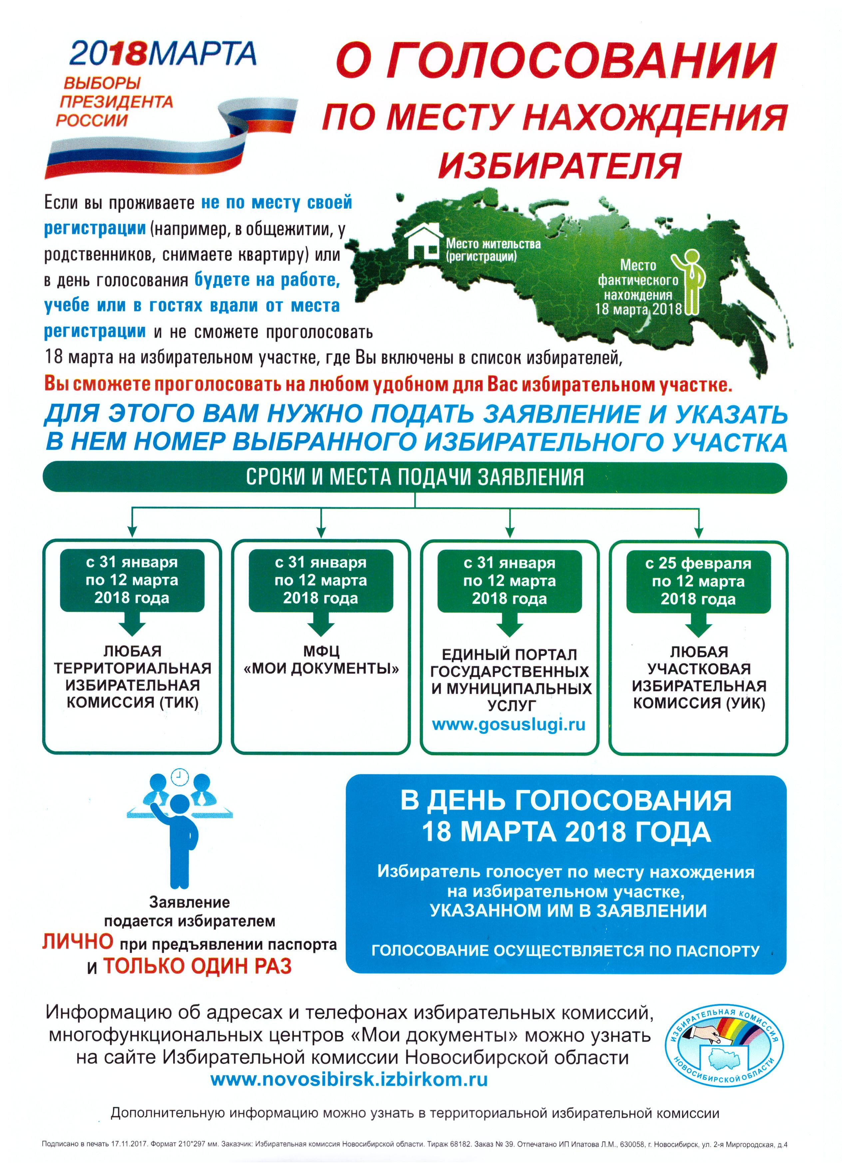

телефон Территориальной избирательной комиссии Колыванского района:
8(383-52)53-765;
телефон участковой избирательной комиссии с.Скала № 429 - 8(383-52)25-269;
телефон участковой избирательной комиссии д.Амба № 430 -8(383-52)25-746;
телефон участковой избирательной комиссии д.Юрт-Ора № 431 -8(383-52)25-268;

Уважаемые жители Скалинского сельсовета!

Доводим до Вашего сведения.

1 марта 2018 года заканчивается «дачная амнистия» для индивидуальных жилых домов
Федеральная служба государственной регистрации, кадастра и картографии (Росреестр) напоминает, что 1 марта 2018 года заканчивается срок «дачной амнистии» (упрощенной процедуры регистрации прав) на индивидуальные жилые дома. В частности, утратит силу правило, когда для регистрации права собственности на такие дома не требуется разрешение на ввод в эксплуатацию. В связи с этим Росреестр рекомендует правообладателям земельных участков для индивидуального жилищного строительства или расположенных в населенных пунктах для ведения личного подсобного хозяйства, на которых построены жилые дома, до 1 марта 2018 года обратиться в ведомство с заявлением о регистрации на них права собственности.
Для проведения этой процедуры необходима оплата государственной пошлины, наличие разрешения на строительство, правоустанавливающих документов на земельный участок и подготовленного кадастровым инженером технического плана жилого дома. В случае если ранее права на земельный участок были зарегистрированы, то предоставлять правоустанавливающие документы на него не требуется.
Изготовить технический план жилого дома вправе только кадастровый инженер, который должен заключить с собственником дома договор подряда на выполнение кадастровых работ. Таким договором может быть установлена возможность оплаты работы только после проведения кадастрового учета и регистрации прав на жилой дом.
Заявления и документы на регистрацию прав можно подать в Росреестр при личном обращении в многофункциональные центры «Мои документы», в электронном виде с помощью специальных сервисов на сайте Росреестра (в том числе в «Личном кабинете правообладателя») или направить по почте.
Заявления, представленные в Росреестр до 1 марта 2018 года, будут рассматриваться по правилам, действовавшим до указанной даты. После 1 марта 2018 года для регистрации права собственности на жилой дом потребуется ввод жилого дома в эксплуатацию. Для этого необходимо обратиться в орган местного самоуправления по месту нахождения такого объекта.
Справка: Упрощенный порядок государственной регистрации прав на отдельные объекты недвижимого имущества, в том числе земельные участки, дачные и садовые домики, индивидуальные жилые дома, индивидуальные гаражи, хозяйственные постройки, действует в России с 1 сентября 2006 года. Начало «дачной амнистии» было положено вступлением в силу Федерального закона от 30.06.2006 № 93-ФЗ «О внесении изменений в некоторые законодательные акты Российской Федерации по вопросу оформления в упрощенном порядке прав граждан на отдельные объекты недвижимого имущества». В Новосибирской области за весь период действия закона зарегистрировано 180 тысяч прав. Наибольшая активность граждан наблюдалась в первые годы действия закона: с 2006 по 2010 годы количество обращений выросло с 386 до 40 747. Пик обращений в регионе приходится на 2009 и 2010 годы – 30,5 тысяч и 40,7 тысяч обращений соответственно. Начиная с 2011 года, число обращений за регистрацией прав снижается.

Материал подготовлен Управлением Росреестра
по Новосибирской области

Газета органов местного самоуправления Скалинского сельсовета
Материалы подготовлены:.Геккель А.Б., Зонова Ю.А..,
Набор и верстка: Геккель А.Б.
Адрес: 633180 Новосибирская область Колыванский район, с. Скала, ул. Чехова-47, тел/факс. 25-266
Тираж 300 экземпляров. Официальный сайт администрации Скалинского сельсовета: skalinskiy.ru

